IGS 会议论文研究框架
研究对象为 L201H5 四井平台。会议稿保留已录用题目，以可复核的压力响应识别和探索性风险预测形成完整研究；后续 SPE Journal 再增加严格的时间预警、独立平台验证和工程效果评价。会议阶段收敛研究范围，同时保持数据与结论的可信度。

已录用题目与署名
An Interpretable Machine-Learning Framework for Pressure-Response Pattern Recognition and Frac-Hit Prediction in Deep Shale Gas Reservoirs
Zhao Cheng, Wendong Wang*, Yuxuan Deng, Wubin Yan & Yuliang Su
State Key Laboratory of Deep Oil and Gas, China University of Petroleum (East China), Qingdao, Shandong 266580, China
Wenfeng Yu
Shale Gas Research Institute, PetroChina Southwest Oil & Gasfield Company, Chengdu 610051, China
Sichuan Key Laboratory of Shale Gas Evaluation and Exploitation, Chengdu 610213, China
* Corresponding author: wwdong@upc.edu.cn

当前可以成立的研究主线
以“压裂段 × 邻井”为样本，将完整施工期压力用于事后形态识别，将施工开始前已经可得的几何、基线压力、测井力学解释和参考层位地震属性用于预测。微地震单独支持案例解释。当前主分析包含 78 个施工段、229 个井对样本，其中 27 个达到持续压力越限标准。
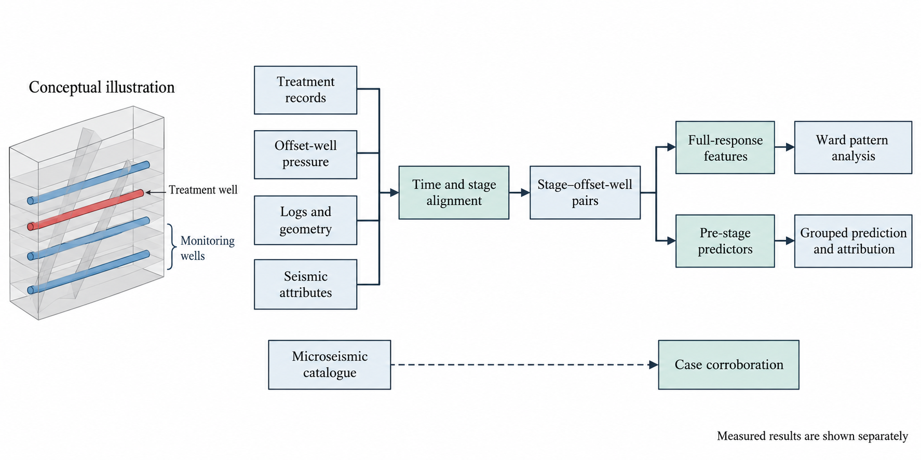
图 1 研究数据流概念图。井组几何仅作示意；数据结果在全文中独立展示。

数据范围与证据层级
表 1 现有数据与论文中的实际作用
资料 | 已核实数量或覆盖 | 本轮用途与边界
分段与射孔 | 98 个设计段；578 个有效簇 | 按实际施工记录联结；设计段数不等于有效响应样本数。
施工与邻井压力 | 97 份施工记录；99 份监测记录 | 构建 291 个候选井对；经质量控制保留 229 个井对、78 个段。
测井与轨迹 | 4 井 LAS；953 个井斜点 | 15 类参数覆盖全部设计段；力学参数属于测井解释值，非独立岩心试验。
地震属性与层位 | 2 个 SGY 属性体；O3w 参考层位 | 578 个簇 XY 均落在覆盖内；仅提取参考界面空间代理，不当作射孔深度属性。
微地震目录 | 已有带时间和空间字段的事件目录 | 在同步施工段选择案例佐证；坐标与检出能力影响解释。
光纤解释图 | 前期说明有 2 井应变解释图 | 完整时空映射与原始数据尚待补齐；本轮不据此声称联合反演完成。

三组压前特征及其检验目的
基础组含段至邻井的最小三维距离、相应垂向间距、段长、簇数及压前压力中位数和趋势；力学扩展组增加杨氏模量、泊松比、最小水平主应力与水平应力差；地震扩展组再加入最大曲率 P90 与 MCANT 均值。逐组比较用于检验增量价值，不预设加入更多数据必然提高预测性能。

空间与解释限制必须伴随结果报告
SGY 文件名为 LU205H5，工程资料为 L201H5。井口及簇位置的平面吻合支持关联，但仍需生产方确认文件归属和投影。SGY/层位标注 ms，测井与井轨迹为米制深度；在获得适用的井震标定前，不做数值同值匹配。
H5-1 井斜方位与 LAS 偏移存在约 2.640° 差异，簇坐标差约 51–106 m，已设置替代坐标敏感性。MCANT 的算法、单位及 −1 编码含义未确认，保留原值，不命名为天然裂缝密度。H5-2 层表中破裂压力与最大主应力重复，主特征采用经核查的 LAS 解释曲线。

样本构建与实验规程

时间对齐与样本单位
将施工时间和邻井监测时间统一为可比较的时间戳，以施工段泵注包络确定观察窗，按 5 s 分箱。每个施工段与每口邻井构成一个候选样本。同段多个邻井共享施工条件，训练测试划分、重采样及结果报告均保留段分组。

质量控制与压力处理
基线窗取施工前 −300 至 −30 s，至少具有 180 s 有效数据，压前绝对斜率不超过 0.1 MPa/min。施工与压力覆盖率均不低于 95%；施工最大缺口不超过 300 s，压力最大缺口不超过 30 s；施工包络不超过 8 h且持续至少 20 min。其他井重叠泵注超过 60 s 的样本剔除。
事后压力序列使用 5 s 中位数、孤立 Hampel 异常处理和 7 分箱二次 Savitzky–Golay 平滑，并限制到局部 Hampel 序列的最小值和最大值之间。保留原始曲线及处理曲线供核查；2 个原始大阶跃样本保留异常标记，并作排除敏感性。

结果标签与响应特征
主标签定义为：在泵注包络内，邻井压力相对压前中位数上升至少 1 MPa，并持续至少 60 s。另以 2 MPa、5 MPa 为标签敏感性，当前分别有 22、13 个阳性。该标签表示持续压力越限，不等同于已证实的水力连通、支撑剂到达或生产损害。
完整响应的峰值、正负扰动、起涨相对时间、末期保持程度与正响应占比用于 Ward 聚类，比较 K=2–6，并同时报告轮廓系数、簇规模及重采样稳定性。起涨条件未达到时保留其状态，避免把无响应强行解释成晚到响应。

预测验证与探索性修订记录
采用逻辑回归、随机森林和梯度提升树，固定超参数及 0.5 概率阈值；缺失填补和逻辑回归标准化仅在训练折拟合。主要验证为留一施工井，时间后 25% 的施工段作为补充检验；后者未设置时间隔离带，不能视为前瞻试验。
模型方案固定不等于全流程预注册。本轮基线稳定性门槛及平滑范围限制是在检查异常后增加的探索性修订，应保留修订记录和原队列对照。报告按施工段重采样得到的置信区间，并说明其来自已拟合的折外预测，未覆盖完整重新训练和所有井间依赖。

IGS 全文逐节写作框架
全文围绕“可观察压力响应—可用压前信息—可解释预测及其限制”组织。建议以 6 页含参考文献为排版目标；图表和真实证据不足以支撑的机理推断不通过扩写补足。正式摘要待结果核对后压缩为 150–200 词单段。
表 2 正文章节与必须回答的问题
章节 | 核心内容 | 对应证据
1 Introduction | 深层页岩气多井压裂的压力干扰问题；单阈值的局限；为什么需要区分形态识别与压前预测。 | 相关 IGS、SPE 及压力干扰研究；明确研究缺口。
2 Field Data and Geomechanical Context | 平台、施工、邻井压力、测井及空间资料；设计段与有效样本差别；地震属性的参考层位限制。 | 平台几何图、样本流转表、数据字典。
3 Methods | 时段对齐、质量控制、越限标签、响应特征、Ward 聚类、分组建模、特征消融与归因。 | 时间窗定义、固定模型参数、训练测试示意。
4 Results | 队列与事件分布；K 比较和代表曲线；预测性能、增量消融和必要的异常/坐标敏感性。 | 真实曲线、簇统计、折外预测和置信区间。
5 Discussion | 解释稳定形态与小簇/阶跃差异；地质力学可能作用；微地震案例一致性；数据关联与泛化边界。 | 多证据一致性与反例，不将相关性写成因果。
6 Conclusions | 给出有限范围内得到支持的结论；说明哪些假设未被支持及后续验证要求。 | 以本轮实验结果逐条收束，不报告预警提前量。

建议正文图表组合
图 1 技术路线概念图；图 2 井组几何及参考层位属性；图 3 真实压力曲线与清洗对照；图 4 聚类比较及代表响应；图 5 预测与特征增量；图 6 微地震同步案例。主文可合并多面板控制篇幅，补充材料保留完整敏感性结果。
表 1 数据与质量控制后队列；表 2 特征、单位与可得时间；表 3 分组预测和消融性能。所有图表在首次引用附近排版，正文先说明检验问题，再解释结果及其适用范围。

已有实验结果与结论边界
主队列阳性率为 11.79%（27/229）。阳性全部集中在 H5-3 与 H5-4 之间的井对；H5-1、H5-2 留井测试折没有阳性。总体指标需要与每折事件分布一起阅读，不能据此声称跨平台或任意井对的泛化已获验证。
表 3 留一施工井的折外汇总结果
模型与特征 | AUROC | AUPRC | F1
梯度提升树／全部 | 0.731 | 0.492 | 0.475
梯度提升树／基础 | 0.922 | 0.515 | 0.571
随机森林／基础 | 0.948 | 0.801 | 0.706
随机森林／全部 | 0.852 | 0.580 | 0.450
逻辑回归／基础 | 0.799 | 0.284 | 0.302

梯度提升树全部特征的 AUROC 95% 区间为 0.584–0.853，AUPRC 为 0.327–0.665；随机森林基础组相应为 0.898–0.984 和 0.661–0.910。上述区间由施工段重采样获得。对当前队列，加入力学和参考层位地震代理未带来一致的总体预测提升，这是应当报告的消融结果。

聚类结果不能等同于四种已确认机理
表 4 聚类数比较中的关键结果
方案 | 轮廓系数 | 簇规模或稳定性
主队列 K=2 | 0.7168 | 38、191；平均 ARI 为 0.9564。
主队列 K=3 | 0.7345 | 2、38、189。
主队列 K=4 | 0.7379 | 2、2、36、189；平均 ARI 为 0.8534。
排除 2 个大阶跃后 K=3 | 0.7470 | 2、36、189；用于异常影响敏感性。

K=4 与 K=3 的轮廓系数仅相差 0.0034，K=4 含两个仅 2 例的小簇，其中一簇由大阶跃样本组成；其 ARI 第 5 百分位约 0.443。可据此描述本队列形态分组，但不应宣布四类具有稳定地质力学机理。
跨井对诊断中，留出 H5-3/H5-4 井对后，训练集 191 个样本全部为阴性，无法验证对新阳性井对的识别。H5-1 替代坐标与地震代理联合替换后，全部特征梯度提升树 AUPRC 由 0.492 降至 0.326；坐标基准的不确定性对模型结论具有实质影响。

归因与案例证据
采用 64 条置换路径、训练行参考背景的 Monte Carlo Shapley 归因，解释留出样本预测的特征贡献。归因并非 TreeSHAP，也不是地质力学因果效应。微地震用于检验典型压力事件是否伴随时空活动，不能单独确认导流裂缝已连通邻井。

原摘要调整与投稿完成条件
表 5 从已投摘要到可复核全文的调整
原摘要表述 | 全文处理
识别四种典型模式 | 保留四类作为原先候选形态；按 K=2–6 实验结果讨论小簇、阶跃影响及稳定性，不强制套用四种机理。
XGBoost–SHAP 预测 | 据实写逻辑回归、随机森林、梯度提升树及 Monte Carlo Shapley；保持题目中的可解释机器学习框架。
天然裂缝密度和交会角 | 改为有坐标与参考层位定义的地震属性代理；缺少可靠标定时，不报告真实裂缝密度和交会角。
压窜风险与机理 | 明确本轮目标为持续邻井压力越限；对真实水力连通与损害保持独立定义，用多源案例支持解释。
施工强度用于风险预测 | 实际完成液量、全程排量及完整邻井响应只用于事后解释；只有压前已知计划量才可作为压前输入。

会议模板与投稿核对
编号使用 IGS-2026-206。正式全文采用官方 Letter 页面、正文双栏，每栏约 3.5 in、栏距 0.3 in；正文 Times New Roman 11 pt、单倍行距，摘要 10 pt。一级标题 12 pt 全大写，二级标题 12 pt 斜体；图题在下，表题在上，均 10 pt；引用为作者—年份并按字母顺序列参考文献。
模板“通常 4–6 页”与“通常 6–10 页且无页限”并存，先按共同范围 6 页组织。保留原学会标志与版权文本；录用为 publication only，而模板固定文案写 selected for presentation，最终提交前核对该状态对应的文案。邮件要求在 2026 年 10 月 5 日前将 PDF 作为录用摘要的 supplementary material 提交。

作者科学审核与后续补充
投稿前逐项核对：原作者顺序与机构；L201/LU205 文件归属及井震基准；2 个大阶跃的现场记录；全部压力时间戳和标签；引用与结果数值；图像生成披露要求及图注。不能通过审核的字段继续保留其限制或从预测结论中撤出，不替换为未经验证的解释。
SPE Journal 阶段优先增加独立平台及有阳性的不同井对，获取事件起点和连续施工日志，按时间前缀建立真正的预警任务，报告提前量、单位施工时间误报数与概率校准。明确新增科学问题、数据和验证结果，并引用与披露本会议稿的关系。

